Taller Practico

Nombre: ______________________________________________________________________

1. Explicar las diferencias entre un usuario de base de datos y un usuario de aplicación.
2. Explique la diferencia entre los roles de la base de datos y las de la aplicación.
3. Proporcione un ejemplo (no se requiere implementación) de cuándo usaría el modelo de matriz de acceso.
4. Proporcione un ejemplo (no se requiere implementación) de cuándo usaría el modelo de modos de acceso.
5. Implemente el modelo de seguridad basado en funciones para la base de datos PHARMACY.

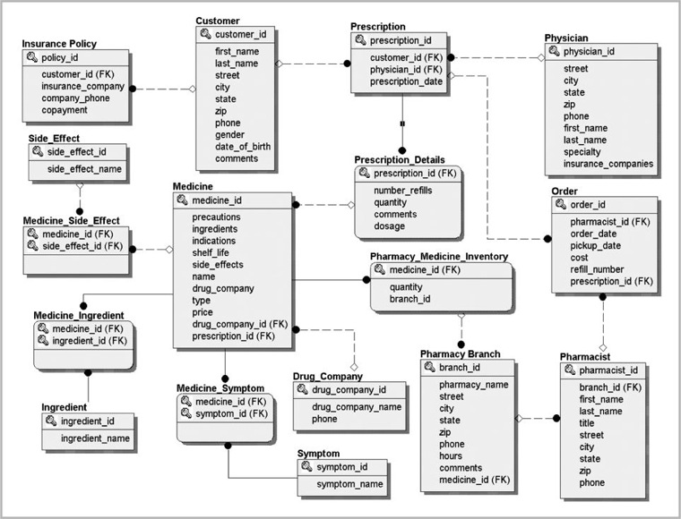

1. Utilizando Oracle y la base de datos PHARMACY, diseñe un modelo de seguridad de aplicaciones basado en cada modelo visto.
2. You were hired by Acme Telecommunication Systems (ATS) to implement a number of security requirements. Provide the architecture of the application security model you select and the steps to implement it. The application has the following modules:
   1. Account maintenance
   2. Call records
   3. Transactions
   4. Call monitoring
   5. Backup and restore
   6. Security

The following ATS users will be accessing the system:

* 1. Sammy Bright
  2. Tom Lord
  3. Linda Glass
  4. Joan Knight
  5. James Howell
  6. Dennis Wright
  7. Ray Stevenson
  8. Phil Magnet
  9. Kate Davis

ATS requested the following security implementation:

